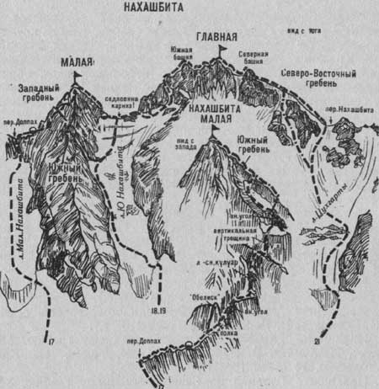
Рис. 6
19. Нахашбита Главная по Юго-западному гребню с юга (маршрут комбинированный А. Черняева, 3А к.сл, рис. 6).
Путь от поляны “Нахашбита” (группа 4—8 человек) до бивуака на площадке седловины массива Нахашбита описан в маршруте 18.
С площадки по 120-метровому снежному гребню (карниз) перейти седловину и выйти на Юго-западный гребень Главной Нахашбиты. По заснеженным, возможно обледенелым, скалам средней трудности Юго-западного гребня подъем 70—80 м под скальный взлет. Взлет обходить траверсом 120—140 м справа по крутому ледово-снежному склону вдоль скал (крючьевая страховка) правой стороны гребня. Затем свернуть влево и по заснеженным скалам, далее по крутому ледово-снежному склону (страховка) подняться на Юго-западный гребень.
Здесь свернуть вправо и по местами заснеженным скалам средней трудности крутого Юго-западного гребня с 10—12-метровой стенкой подняться на Южную башню. От площадки — 5—6 часов.
С южной башни спуск в сторону Главной вершины (Центральной башни). Затем по почти горизонтальному узкому гребню-“пиле” и 10—15-метровой стенке подняться на вершинный гребень. По острому скальному гребню выйти на вершину Главная Нахашбита. От Южной башни 1,5—2 часа.
Спуск по пути подъема. Спуск с седловины из-за возможных камнепадов и лавин совершать рано утром. Наумов А. Ф. Караугом, Дигория, Цей (Центральный Кавказ), М., “Физкультура и спорт”, 1976.

